浙江省乐清市虹桥镇第一中学2022-2023学年七年级上册
科学期末模拟试卷
一、单选题
1. 修正带涂在纸上可以遮盖错字，但研究发现，修正带中的一些化学物质会影响人体健康。对此，我们可获得的启示是（ ）
A. 科学技术给人类生活带来的都是便利
B. 科学技术是一把双刃剑，人们要尽可能减少滥用科技带来的危害
C. 许多科技产品都像修正带一样会对人体健康产生一定影响，人们应绝对禁止使用
D. 科技发展的负面影响不可避免，因此发展科学技术不需要考虑负面影响
【答案】B
【解析】
【详解】A、修正带涂在纸上可以遮盖错字，但研究发现，修正带中的一些化学物质会影响人体健康，即科学技术给人类生活带来的不一定都是便利，选项错误；
B、科学技术是一把双刃剑，人们要尽可能减少滥用科技带来的危害，选项正确；
C、许多科技产品都像修正带一样会对人体健康产生一定影响，人们应选择使用，不能绝对禁止使用，选项错误；
D、科技发展的负面影响不可避免，因此发展科学技术不需要考虑负面影响，选项错误;
故选B。
2. 下列有关观察的说法中正确的是（ ）
A. 观察就是用眼睛看、耳朵听的过程 B. 观察就是仔细地看一看
C. 观察是学习科学的基本方法 D. 观察一定要借助工具
【答案】C
【解析】
【分析】观察是科学探究的一种基本方法，科学观察可以直接用肉眼，也可以借助放大镜、显微镜等仪器，或利用照相机、录像机、摄像机等工具，有时还需要测量。
【详解】A．观察方式一般是先用肉眼，再用放大镜，最后用显微镜，错误。
B．观察是有目的、有计划、有方向、比较持久的知觉。它是以视觉为主，融其他感觉为一体的综合感知，是知觉的一种高级形式，其中包含着积极的思维活动，错误。
C．科学观察是科学探究的一种基本方法，正确。
D．科学观察可以直接用肉眼观察如燕子的外部形态特点，也可以借助有关用具进行，如用放大镜观察花
更多课件教案等低价滋源(一定远低于各大平台价格)请 家 威杏 MXSJ663 的结构，错误。
故选C。
3. 某组同学在探究光对蚯蚓影响的实验时，拟定了以下实验计划，不正确的是（ ）
A. 提出问题：光会影响蚯蚓的分布吗？
B. 作出假设：光会影响蚯蚓的分布
C. 设置变量：设置黑暗潮湿和明亮干燥两种环境
D. 实验对象：10条大小相似的健康的蚯蚓
【答案】C
【解析】
【分析】此表是某人探究“光对蚯蚓分布的影响”的数据，本实验的变量是有无光。设计探究实验，常用到对照实验的设计，要注意唯一变量即所要探究的条件。
【详解】AB．据探究光对蚯蚓影响的实验，提出问题：光会影响蚯蚓的分布吗？作出假设：假设是对问题肯定或否定的解答，根据她提出的问题作出假设：光会影响蚯蚓的分布，AB正确。
C．设置变量时有两个变量，有无光和潮湿与干燥，因此不能得出结论：光对鼠妇分布有影响，鼠妇喜欢阴暗的环境，C错误。
D．如果采集的蚯蚓生病、或受其它非生物因素的影响、处于特殊生长时期等都会导致实验结论出错，所以为了避免出现此类偏差，实验中多选用鼠妇的数量，尽可能排除其他因素的干扰，但数量也不易太多，太多了会增加实验操作难度，D正确。
故选C
【点睛】本题考查的是探究“光对蚯蚓生活的影响”的实验，体会科学探究的方法步骤，解此题的关键是确定、控制变量，设置对照实验。
4. 如图是某同学在显微镜下观察并绘制的细胞结构示意图。下列不能作为判断该生物属于植物的依据是（ ）
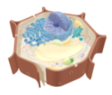
A. 具有叶绿体 B. 具有细胞核
C. 具有液泡 D. 具有细胞壁
【答案】B
【解析】
【分析】植物细胞与动物细胞的区别：植物细胞具有细胞壁、叶绿体和液泡，动物细胞不具有细胞壁、液泡、叶绿体。
【详解】植物细胞与动物细胞的相同点：都有细胞膜、细胞质、细胞核、线粒体；植物细胞与动物细胞的不同点：植物细胞具有细胞壁、叶绿体和液泡，动物细胞不具有细胞壁、液泡、叶绿体。动物细胞和植物细胞都有细胞核，因此不能作为判断该生物属于植物的依据是细胞核。
故选B。
5. 葫芦藓、蕨、银杏和睡莲是我们常见的植物。下列说法中，不正确的是（ ）
A. 葫芦藓没有真正的根，所以长在潮湿的环境中 B. 蕨用孢子繁殖，孢子长在孢子囊中
C. 银杏用种子繁殖，所结的种子没有果皮包被 D. 睡莲生长在水中，所以属于藻类植物
【答案】D
【解析】
【分析】植物根据生殖细胞的不同可分为孢子植物和种子植物。孢子植物用孢子来繁殖后代，包括藻类植物、苔藓植物和蕨类植物；种子植物用种子来繁殖后代，包括裸子植物和被子植物。
【详解】A．葫芦藓属于苔藓植物，没有真正的根，生殖离不开水，适于生活在阴湿的环境中，正确。
B．蕨属于蕨类植物，有根茎叶的分化，用孢子繁殖，孢子长在孢子囊中，属于孢子植物，正确。
C．银杏用种子繁殖，所结的种子没有果皮包被，属于裸子植物，正确。
D．睡莲能开花结果，属于被子植物，错误。
故选D。
【点睛】熟练掌握各类群的主要特征是解题的关键。
6. 近年来，为了保护自然资源，我国建立了多个自然保护区。我国建成的自然保护区可分为两大类，一类是保护生态系统类型的，另一类是（ ）
A. 保护所有动植物的
B. 保护各种珍稀动植物的
C. 保护濒临灭绝的动物的
D. 保护在灭绝边缘的动植物的
【答案】B
【解析】
【分析】建立自然保护区是指把包含保护对象在内的一定面积的陆地或水体划分出来，进行保护和管理。建立自然保护区保护生物多样性最有效的措施。
【详解】建立自然保护区的目的是保护珍贵和濒危动、植物以及各种典型的生态系统，保护珍贵的地质剖面，特别是为了保护珍稀动植物和具有代表性的生态系统。国家划出了一定的保护区域，称为自然保护区。
故选B。
7. 关于如图经纬网示意图，下列叙述错误的是（ ）
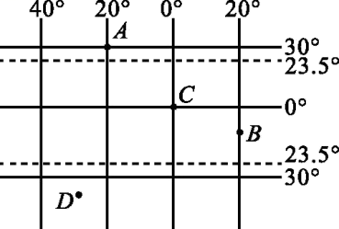
A. A点所在经线为东、西半球的分界线
B. C点所在纬线是地球上最长的纬线
C. B点所在经线的形状是圆圈
D. 利用经纬网我们可以确定地球表面任何一个地点的位置
【答案】C
【解析】
【详解】东、西半球的分界线是20°W和160°E组成的经线圈，A点的经度是20°W，所以A点所在经线为东、西半球的分界线，A叙述正确；赤道（即0°纬线）是地球上最长的纬线，C点的纬度是0°，所以C点所在纬线是地球上最长的纬线，B叙述正确；经线是连接南北两极并垂直于纬线的线，每条经线都是一个半圆，C叙述错误；由经线和纬线相互交织所构成的网络叫做经纬网，利用经纬网我们可以确定地球表面任何一个地点的位置，D叙述正确。本题要求选择叙述错误的一项，C选项符合题意。故选C。
8. 关于火山喷发，下列说法不正确的是（ ）
A. 是由于灼热的岩浆从地壳裂纹中喷出
B. 喷出物全是高温岩浆
C. 喷出的岩浆冷凝后，常形成圆锥形的火山丘
D. 海底火山喷发常形成火山岛
【答案】B
【解析】
【详解】火山喷发是由于灼热的岩浆从地壳裂纹中喷出，喷出的岩浆冷却后常形成圆锥形的火山丘、火山岛，ACD正确；火山喷出物指火山活动时，从地下喷出的物质，它包括火山气体、熔岩和固体的岩石碎屑，B错误。故选B。
9. 下列关于泥石流危害的叙述，不正确的是（ ）
A. 泥石流多发生在地形陡峭的山区，人烟稀少，故不会对人类产生危害
B. 泥石流经常会冲毁铁路、公路、桥梁、水电站等公共设施
C. 泥石流会摧毁矿山，掩埋良田，毁坏房屋
D. 泥石流会堵塞河流，造成河流决口，泛滥成灾
【答案】A
【解析】
【详解】结合所学知识，泥石流多发生在地形陡峭的山区，并不是只有人烟稀少的地区，会对人类产生危害，A错误；泥石流经常会冲毁铁路、公路、桥梁、水电站等公共设施，也会摧毁矿山，掩埋良田，毁坏房屋，还会堵塞河流，造成河流决口，泛滥成灾，B、C、D正确。故选A。
10. 地球是人类的家园，人类不断探索了解地球。下列说法不符合人类对地球现有认知的是( )
A. 火山和地震是地壳运动的表现
B. 地球是一个两极稍扁、赤道略鼓的球体
C. 板块构造学说认为岩石圈由七大板块组成
D. 地球由外向内可分为地壳、地幔、地核三层
【答案】C
【解析】
【详解】A.火山和地震是地壳运动的主要表现形式，故A正确。
B.地球是一个两极稍扁、赤道略鼓的球体，故B正确。
C.板块构造学说认为岩石圈由六大板块组成，故C错误。
D.地球由外向内可分为地壳、地幔、地核三层，故D正确。
故选C。
11. 小宁同学用调节好的托盘天平，称一物体的质量，在天平的右盘加了几个砝码后，指针偏左；当放入质量最小的砝码时，指针偏右。则下一步操作应该是（ ）
A. 取出最小砝码，将螺母向右调 B. 取出最小砝码，将游码向右调
C. 不取出最小砝码，将螺母向右调 D. 不取出最小砝码，将游码向右调
【答案】B
【解析】
【详解】天平的指针偏左，说明右盘砝码的质量偏小。放入最小的砝码后，指针偏右，说明此时砝码的质量偏大。由于此时没有再小的砝码使用，因此需要拿走这个最小的砝码，然后向右移动游码，直到天平平衡即可。故B符合题意，ACD不符合题意。
故选B。
12. 水的比热容大，这种特性使它在生活和生产中有着十分广泛的应用。下列应用中不属于利用这种特性的是（ ）
A. 晚上向秧田里灌水
B. 夏天在地上洒水降温
C. 汽车发动机用水作为冷却剂
D. 冬天让热水流过散热器来取暖
【答案】B
【解析】
【详解】A．晚上向秧田里灌水，是因为水的比热容较大，夜晚放出相同的热量时，水的温度降低的少，不会冻坏秧苗，故A不符合题意；
B．夏天在地上洒水降温，是利用水蒸发时吸热能降低周围空气的温度，故B符合题意；
C．汽车发动机用水作为冷却剂，是因为水的比热容大，升高相同的温度时，质量相同的水和其它液体相比水吸收的热量多，故C不符合题意；
D．冬天让热水流过散热器来取暖，是因为水的比热容大，质量相同的水和其它液体相比降低相同的温度，水放出的热量多，故D不符合题意。
故选B。
13. 如图甲所示为水的密度在 0~10℃范围内随温度变化的图像，图乙为北方冬天湖水温度分布示意图，根据图像及水的其他性质，下列分析判断错误的是（ ）
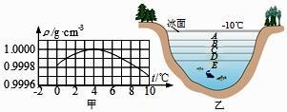
A. 温度等于 4℃时，水的密度最大
B. 在 0～4℃范围内，水具有热缩冷胀的性质
C. 示意图中从上至下 A、B、C、D、E 处的温度分别为 4℃、3℃、2℃、1℃、0℃
D. 如果没有水的反常膨胀，湖底和表面的水可能同时结冰，水中生物很难越冬
【答案】C
【解析】
【详解】A．由图象可知，在4℃时水的密度是最大的；故A正确，不符合题意；
B．在0～4℃范围内，温度越高，密度越大，由公式V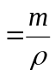可知，在质量一定时，体积越小，故在0～4℃
范围内，水具有热缩冷胀的性质，故B正确，不符合题意；
C．因为水的凝固点是0℃，当河面结冰时，冰接触的河水温度即冰水混合物的温度也为0℃，故E点为0℃，E点以下为水，水的温度高于0℃；E点以上为冰，从下往上，温度应越来越低，故C错误，符合题意；
D．如果没有水的反常膨胀，湖底和表面的水可能同时结冰，水中生物很难越冬，故D正确，不符合题意。
故选C。
14. 炎热夏天的中午，柏油马路会变软，这是因为（ ）
A. 柏油是晶体，受热后达到熔点开始熔化
B. 柏油是晶体，受热后未达到熔点，所以先变软
C. 柏油是非晶体，受热后达到熔点就变软
D. 柏油是非晶体，没有一定的熔点，受热后逐渐变软
【答案】D
【解析】
【详解】炎热夏天的中午，柏油马路会变软，这是因为柏油是非晶体，没有一定的熔点，受热后逐渐变软，故选D。
15. 关于蒸发和沸腾有下列说法：
（1）液体在任何温度下都能蒸发，但只能在一定温度下沸腾；
（2）蒸发只能在液体的表面进行，而沸腾在液体的表面和内部同时进行；
（3）蒸发和沸腾不一定从外部吸热；
（4）液体蒸发时温度降低，且能继续蒸发；若其他条件不变，沸腾时温度一降低就不能继续沸腾。
其中正确的是（ ）
A. 只有（1）（2） B. 只有（3）（4）
C. 只有（1）（2）（4） D. （1）（2）（3）（4）
【答案】C
【解析】
【详解】蒸发是在任何温度下，只在液体表面发生的缓慢的汽化现象；而沸腾是在一定温度下，在液体内部和表面同时发生的剧烈的汽化现象；无论蒸发和沸腾都需要吸收热量，液体蒸发时，如果不能从外界吸热，本身的温度就降低；而沸腾如果从外界吸收不到热量就不沸腾，因此故①②④正确，故C正确，ABD错误。
故选C。
二、填空题
16. 生物的共同特征是：它们都是有________的。除________外生物都是由细胞构成的。
【答案】 ①. 生命 ②. 病毒
【解析】
【分析】生物的共同特征有：①生物的生活需要营养；②生物能进行呼吸；③生物能排出身体内产生的废物；④生物能对外界刺激作出反应；⑤生物能生长和繁殖；⑥生物都有遗传和变异的特性；⑦除病毒以外，生物都是由细胞构成的。
【详解】生物都是有生命的，细胞是生物体结构和功能的基本单位，病毒没有细胞结构，只有蛋白质外壳和内部遗传物质两部分。
17. 如图表示两类生物细胞分裂过程，据图回答问题。
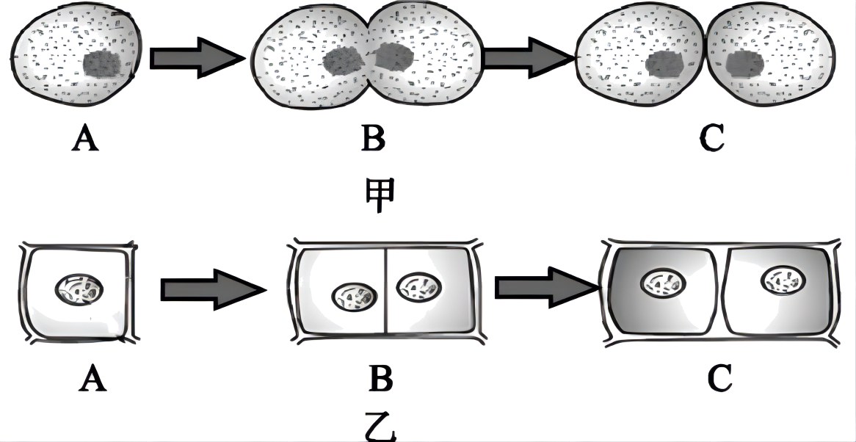
（1）图甲表示________细胞的分裂过程；图乙表示________细胞的分裂过程。
（2）由图可知，细胞分裂先是________分裂成两份，再是细胞质分裂成两份。
（3）图中C所示的新细胞与A中所示细胞的遗传物质________。
【答案】 ①. 动物 ②. 植物 ③. 细胞核 ④. 相同
【解析】
【分析】细胞分裂就是一个细胞分成两个细胞的过程，细胞分裂中最重要的变化是细胞核中染色体的变化。
【详解】（1）图甲中细胞没有细胞壁，而且分裂过程中细胞膜向内凹陷，形成两个细胞。因此图甲表示动物细胞的分裂过程；图乙中细胞有细胞壁，分裂过程中是在两份细胞质中间形成新的细胞壁和细胞膜，形成两个细胞，因此图乙表示植物细胞分裂过程。
（2）细胞核分裂时，细胞核中的染色体先复制加倍，然后平均分配到两个新细胞核中，使分裂形成的新细胞和原细胞中染色体数目相同。因此细胞分裂时，细胞分裂先是细胞核分裂成两份，再是细胞质分裂成两份。
（3）细胞分裂形成新细胞和原细胞中染色体数目相同．因此每一图中C所示细胞与A所示细胞的结构遗传物质一样。
18. 地球内部的结构由外及里可分为________、________、________三层。
【答案】 ①. 地壳 ②. 地幔 ③. 地核
【解析】
【分析】地球内部结构是指地球内部的分层结构。今天探测器可以遨游太阳系外层空间，但对人类脚下的地球内部却鞭长莫及。目前世界上最深的钻孔也不过12千米，连地壳都没有穿透。
【详解】科学家只能通过研究地震波、地磁波和火山爆发来研究地球内部的秘密。一般认为地球内部有三层：地核、地幔和地壳。
19. 花岗岩、大理岩是优质________。新疆的和田玉、浙江的青田石是良好的________材料。在岩石的形成过程中可以形成各种________，如铁矿、铜矿、铝土矿、煤矿、石油、天然气等。
【答案】 ①. 建筑材料 ②. 工艺品 ③. 矿产资源
【解析】
【详解】岩石是构成地壳和上地幔的物质基础，按照应用范围可分为建筑材料、金属矿物、工艺材料、颜料等。例如，花岗岩、大理岩是优质建筑材料，新疆的和田玉、浙江的青田石是良好的工艺品材料。此外，在岩石的形成过程中可以形成各种矿产资源，如铁矿、铜矿、铝土矿、煤矿等，它们是是经济社会发展的重要物质基础。
20. 常见的物质是由极其微小的________、原子等构成的；炒菜时闻到香味，这一现象说明分子________；通常液体分子之间的空隙比气体的________（填“大”或“小”）。
【答案】 ①. 分子 ②. 在不停地做无规则运动 ③. 小
【解析】
【详解】[1][2]分子动理论告诉我们：物质是由分子或原子组成的；炒菜时闻到香味，属于扩散现象，说明分子在不停地做无规则运动。
[3]通常情况下，固体分子间距离最小，液体分子间距离较大，气体分子间的距离最大，液体分子之间的空隙比气体的小。
21. 如图是生活中常见的五种生物，请结合所学知识回答问题：
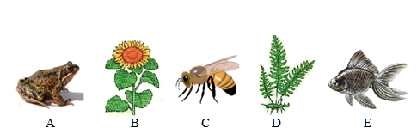
（1）以上生物中，属于脊椎动物的是________（填字母）。
（2）D生活在阴湿的地方，具有根、茎、叶的分化，属于________植物。
【答案】 ①. AE ②. 蕨类
【解析】
【分析】（1）根据体内脊柱有无，动物可分为脊椎动物和无脊椎动物，体内有脊柱的动物叫做脊椎动物，体内没有脊柱的动物叫做无脊椎动物；鱼类、两栖类、爬行类、鸟类和哺乳类的体内都有脊柱，属于脊椎动物；而原生动物、腔肠动物、扁形动物、线形动物、环节动物、软体动物和节肢动物体内都没有脊柱，属于无脊椎动物。
（2）植物根据生殖细胞的不同可分为孢子植物和种子植物。孢子植物用孢子来繁殖后代，包括藻类植物、苔藓植物和蕨类植物，种子植物用种子来繁殖后代，包括裸子植物和被子植物。种子植物又包括裸子植物和被子植物。
（3）图中的A青蛙，B向日葵，C蜜蜂，D肾蕨，E金鱼。
【详解】（1）A青蛙、E金鱼体内都有脊椎骨构成的脊柱，属于脊椎动物，C蜜蜂属于无脊椎动物。
（2）D肾蕨利用孢子繁殖后代，生殖离不开水，生活在阴湿的地方，具有根、茎、叶的分化，茎生在地下，属于蕨类植物。
22. 如图是浙江省某丘陵的等高线地形图（单位：米），读图回答下列问题。
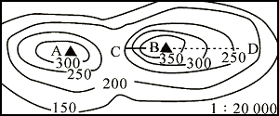
（1）比较、两地高度，较高的是______地。
（2）某同学欲攀登高地，有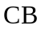、两条登山路线，其中坡度较缓的是______路线，判断依据是______。
【答案】 ①. B ②. DB ③. DB等高线稀疏，坡度缓
【解析】
【分析】
【详解】（1）图中A地海拔在300米以上，B地海拔在350米以上，因此较高的是B地。
（2）某同学欲攀登B高地，有CB、DB两条登山路线，其中坡度较缓的是DB路线，因为CB等高线密集，坡度陡，DB等高线稀疏，坡度缓。
23. ①木炭是灰黑色的多孔性固体；②木炭能燃烧；③我国某些地方冬天有时用木炭来取暖；④将木炭粉碎；⑤
以上内容仅为本文档的试下载部分，为可阅读页数的一半内容。如要下载或阅读全文，请访问：https://d.book118.com/267064033103006025

